附件2：

资格复审详细地址及乘车方式

资格复审地址：肇庆市信安路92区市人力资源和社会保障局办公大楼市场服务大厅 地图A点处，公交车路线：乘坐9号、22号到市行政服务中心站下均可到达。
联系电话：0758-2227049
北
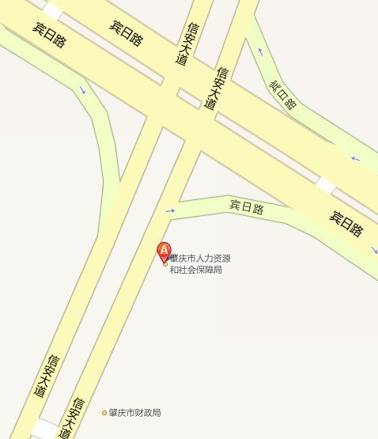
南

